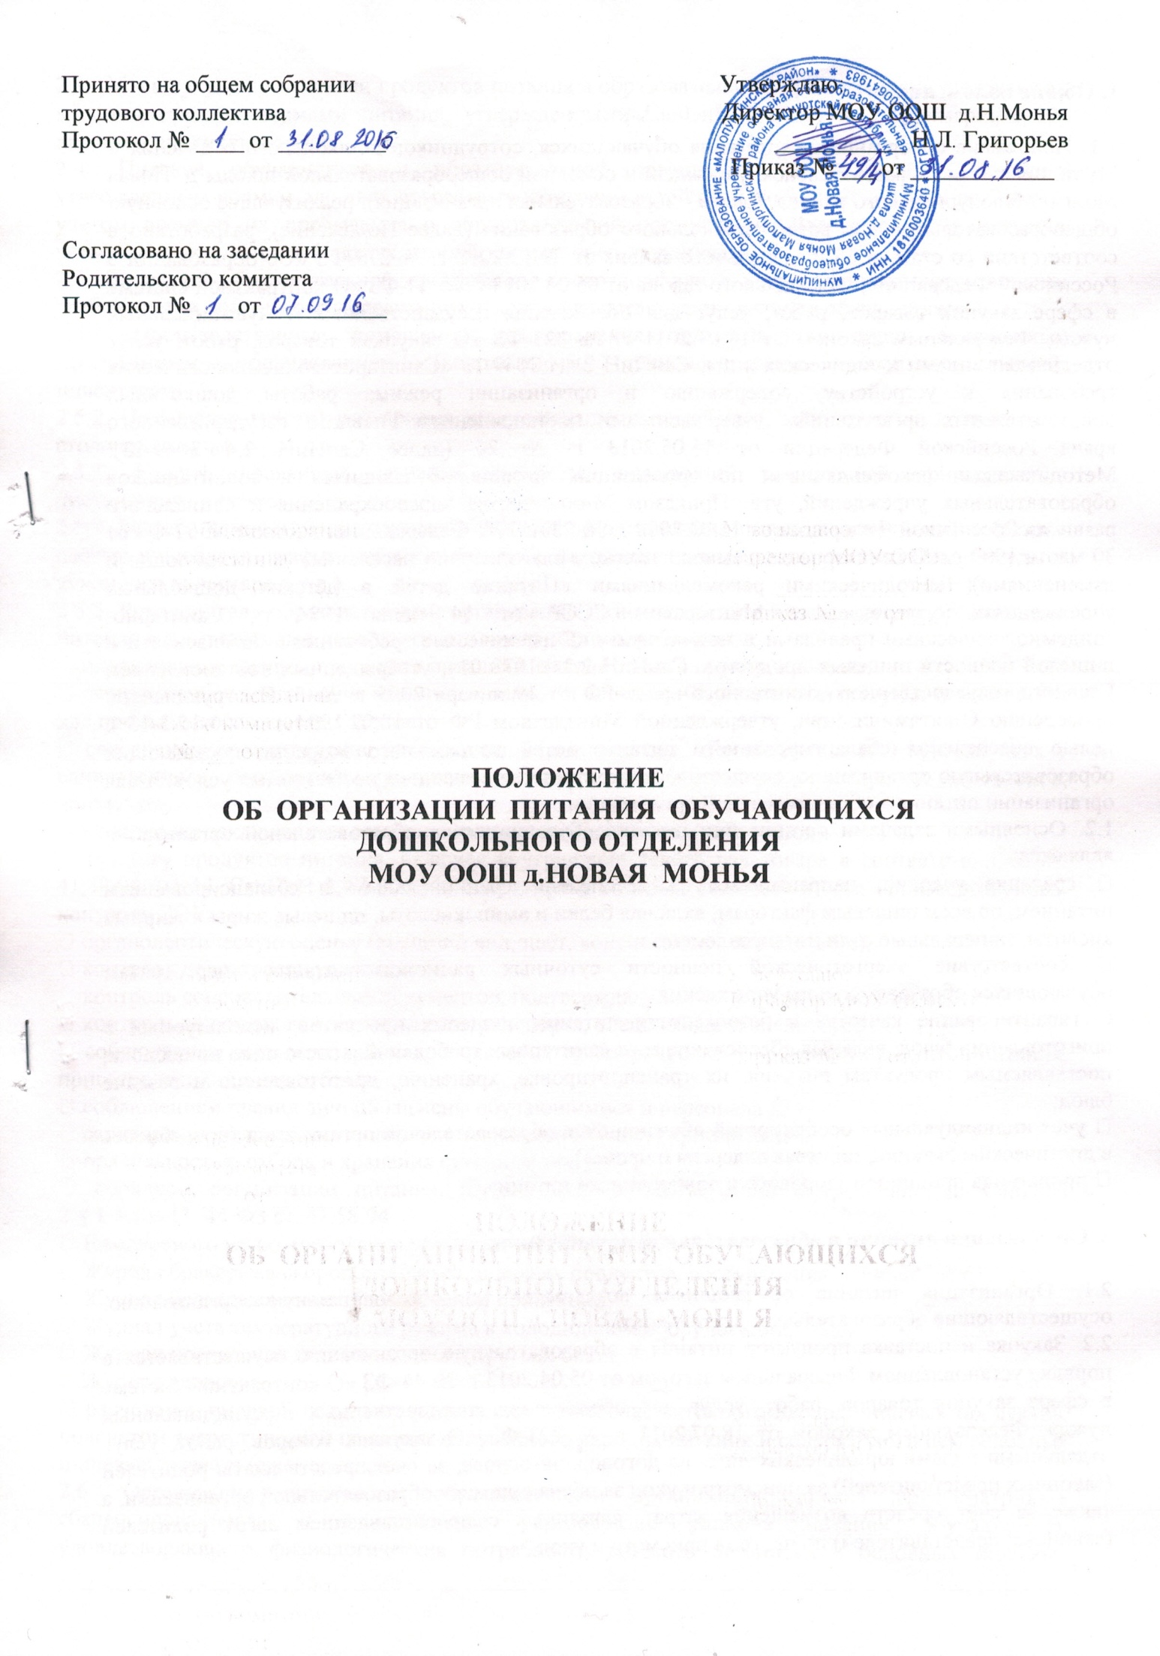

**1. Общие положения.**

1.1. Положение об организации питания обучающихся, сотрудников дошкольного отделения в Муниципальном образовательном учреждении основной общеобразовательной школы д. Новая Монья Малопургинского района (далее - образовательная организация), реализующее основную общеобразовательную программу дошкольного образования (далее Положение), разработано в соответствии со статьей 65 Федерального закона от 29.12.2012 г. № 273-ФЗ «Об образовании в Российской Федерации», Федерального закона от 05.04.2013 г. № 44-ФЗ «О контрактной системе в сфере закупок товаров, работ, услуг для обеспечения государственных и муниципальных нужд», Федеральным законом от 18.07.2011 г. № 223-ФЗ «О закупках товаров, работ, услуг отдельными видами юридических лиц», СанПиН 2.4.1.3049-13 «Санитарно-эпидемиологические требования к устройству, содержанию и организации режима работы дошкольных образовательных организаций», утвержденными постановлением Главного государственного врача Российской Федерации от 15.05.2013 г. № 26 (далее СанПиН 2.4.1.3049-13). Методическими рекомендациями по организации питания обучающихся и воспитанников образовательных учреждений, утв. Приказом Министерства здравоохранения и социального развития Российской Федерации от 11.03.2012 г. № 231н/178, Федеральным законом № 52-ФЗ от 30 марта 1999 г. «О санитарно-эпидемиологическом благополучии населения» (с последующими изменениями), методическими рекомендациями «Питание детей в детских дошкольных учреждениях», утвержденных Минздравом СССР от 14 июня 1984 г., Санитарно-эпидемиологическими правилами и нормативами «Гигиенические требования к безопасности и пищевой ценности пищевых продуктов. СанПиН 2.3.2.1078-01», утвержденных постановлением Главного государственного санитарного врача РФ от 19 января 2005 г. № 3, Инструкцией по проведению С-витаминизации, утвержденной Минздравом РФ от 18.02.1994 г. « 06-15/3-15 с целью обеспечения сбалансированного питания детей дошкольного возраста, посещающих образовательную организацию, осуществления контроля за созданием необходимых условий для организации питания в образовательной организации.

1.2. Основными задачами организации питания обучающихся в образовательной организации являются:

− создание условий, направленных на обеспечение рациональным и сбалансированным питанием, по всем пищевым факторам, включая белки и аминокислоты, пищевые жиры и жирные кислоты, минеральные соли и микроэлементы;

− соответствие энергетической ценности суточных рационов питания энерготратам обучающихся образовательного учреждения;

− гарантирование качества и безопасности питания, пищевых продуктов, используемых в приготовлении блюд, включая обеспечение всех санитарных требований к состоянию пищеблока, поставляемым продуктам питания, их транспортировке, хранению, приготовлению и раздаче блюд;

− учет индивидуальных особенностей обучающихся образовательной организации (потребность в диетическим питании, пищевая аллергия и прочее);

− пропаганда принципов здорового и полноценного питания.

**2. Организация питания в образовательной организации.**

2.1. Организация питания обучающихся возлагается на образовательную организацию, осуществляющие образовательную деятельность.

2.2. Закупка и поставка продуктов питания в образовательную организацию осуществляется в порядке установленном Федеральным законом от 05.04.2013 г. № 44-ФЗ «О контрактной системе в сфере закупок товаров, работ, услуг для обеспечения государственных и муниципальных нужд», Федеральным законом от 18.07.2011 г. № 223-ФЗ «О закупках товаров, работ, услуг отдельными видами юридических лиц» на договорной основе, за счет средств платы родителей (законных представителей) за присмотр и уход за обучающимися образовательной организации, а также за счет средств возмещения затрат, связанных с предоставлением льгот родителей (законных представителей) по плате за присмотр и уход.

2.3. Объем закупки и поставки продуктов питания в образовательную организацию определяются в соответствии с нормами питания, утвержденными СанПиН 2.4.1.3049-13, примерным 10-дневным цикличным меню.

2.4. Питание обучающихся в образовательной организации осуществляется согласно утвержденным нормам для двух возрастных категорий детей (от 1 до 3-х лет и от 3-х до 7 лет) с учетом времени их пребывания в образовательной организации. Для детей организуется четырехразовое питание (завтрак, второй завтрак, обед, полдник).

2.5. В каждой образовательной организации в соответствии с установленными санитарными требованиями должны быть следующие условия для организации питания обучающихся:

2.5.1. Производственные помещения для хранения, приготовления пищи, оснащенных необходимым оборудованием (холодильным, технологическим, весоизмерительным), инвентарем.

2.5.2. Помещения (места) для приема пищи, оснащенные мебелью, необходимым количеством столовой посуды.

2.5.3. Квалифицированный штатный персонал, владеющий технологией приготовления диетического питания.

2.5.4. Разработанное и утвержденное Положение об организации питания воспитанников (режим работы пищеблока, график выдачи готовых блюд, режим приема пищи, режим мытья посуды и кухонного инвентаря и т.д.).

2.5.5. Руководитель образовательной организации назначает ответственных лиц за организацию питания в соответствии с должностными инструкциями работников:

− планирование закупок продуктов питания в соответствии с нормами и меню;

− своевременное составление первичных заявок и направление их в соответствующие инстанции для проведения совместных торгов;

− своевременное составление документации (мониторинга, обоснования и др.) при закупках у единственного поставщика продуктов питания, способом запроса котировок, аукционов, конкурсов;

− исполнение заключенных гражданско-правовых договоров (контрактов);

− приемку продуктов питания, включая внутреннюю экспертизу товара в соответствии со ст. 41,58,94 ФЗ-44, СанПиН 2.4.1.3049-13 и бракераж, который включает в себя производственный контроль ДОУ»:

• органолептическую оценку (внешний вид, цвет, консистенция, запах и вкус),

• контроль целостности упаковки,

• контроль сопроводительных документов, подтверждающих их качество и безопасность,

• контроль санитарного состояния автотранспорта, спецодежды экспедиторов.

− соблюдением всех санитарных требований к траспортировке и хранению продуктов питания, приготовлению и выдаче блюд;

− соблюдением правил личной гигиены обучающимися и персонала ДО;

− санитарным состоянием пищеблока и помещений (мест) приема пищи;

− правильностью отбора и хранения суточных проб;

− порядком организации питания обучающихся в соответствии с требованиями СанПиН 2.4.1.3049-13, 44-ФЗ ст. 41,58,94.

• Ежедневного меню-требования установленного образца,

• Журнал бракеража скоропортящихся пищевых продуктов, поступающих на пищеблок,

• Журнал бракеража готовой кулинарной продукции,

• Журнал учета температурного режима в холодильном оборудовании,

• Журнал проведения витаминизации и третьих блюд,

• Журнал здоровья.

− расчетом и оценкой использования на одного ребенка суточного набора пищевых продуктов, подсчетом энергетической ценности полученного рациона питания и содержания в нем основных пищевых веществ (ежемесячно).

2.6. Организация питания в образовательной организации должна предусматривать сбалансированность и максимальное разнообразие рациона питания обучающихся, удовлетворяющего физиологические потребности детского организма в основных пищевых веществах и энергии, адекватную технологическую и кулинарную обработку продуктов и блюд, обеспечивающую их высокие вкусовые качества и сохранность исходной пищевой ценности.

2.7. Примерное меню, составленное с учетом рекомендуемых суточных норм питания в образовательной организации для двух возрастных групп детей (от 1 до 3-х лет и от 3-х до 7 лет), включающее примерное меню установленной формы (согласно приложению № 12

СанПиН 2.4.1.3049-13), технологические карты на каждое блюдо, утверждается руководителем ОО.

2.8. На основании утвержденного примерного перспективного меню в образовательной организации ежедневно составляется меню-требование установленного образца (по форме, утвержденной приказом Минфина от 15.12.2010 г. № 173н) с указанием выхода блюд для воспитанников каждой возрастной группы.

2.9. На каждое блюдо должна быть заведена технологическая карта (по форме в соответствии с приложением 7 СанПиН 2.4.1.3049-13) с указанием ссылки на рецептуры используемых блюд и кулинарных изделий в соответствии со сборниками технических нормативов.

2.10. Для правильной организации питания обучающихся в образовательной организации должны быть следующие локальные акты и документация:

− приказ и положение об организации питания,

− приказ о назначении ответственных за проведение внутренней экспертизы качества закупаемой продукции,

− сопроводительные документы на поступающие продукты, утверждающие их безопасности качество (товарно-транспортные накладные, удостоверения качества, сертификаты и др.),

− договоры (контракты) на поставку продуктов питания,

− примерное десятидневное меню для обучающихся возрастных групп (от 1 до 3-х лет и от 3-х до 7 лет), технологические карты кулинарных изделий (блюд), ведомости выполнения норм продуктового набора, норм потребления пищевых веществ, энергетической ценности дневного рациона,

− меню-требование на каждый день с указанием выхода блюд для возрастных групп детей (от 1,5 до 3-х лет и от 3-х до 7 лет),

− ведомость выполнения суточных норм продуктового набора, норм потребления пищевых веществ, энергетической ценности дневного рациона,

− журнал бракеража скоропортящихся пищевых продуктов, поступающих на пищеблок (в соответствии с приложением № 5 СанПиН 2.4.1.3049-13),

− журнал учета температурного режима в холодильном оборудовании (в соответствии с приложением № 6 СанПиН 2.4.1.3049-13),

− журнал бракеража готовой кулинарной продукции (в соответствии с приложением № 8 таблица 1 СанПиН 2.4.1.3049-13),

− журнал проведения витаминизации третьих и сладких блюд (в соответствии с приложением № 8 таблица 2 СанПиН 2.4.1.3049-13),

− журнал здоровья (в соответствии с приложением № 16 СанПиН 2.4.1.3049-13),

− сведения об исполнении договоров (контрактов),

− книга складского учета поступающих продуктов и продовольственного сырья,

− журнал отбора суточных проб.

2.11. При поставке продуктов питания в образовательной организации предприятие-поставщик обязано предоставить все документы, подтверждающие их качество и безопасность: свидетельство о государственной регистрации или санитарно-эпидемиологическое заключение, декларации и сертификаты соответствия, удостоверения качества и безопасности предприятия-изготовителя, ветеринарно-сопроводительные документы (ветеринарная справка формы № 4) на яйца, птицу, мясо, рыбу, колбасные изделия. Доставка поставщиком товара должна осуществляться специально-оборудованным транспортным средством для доставки товара, имеющим санитарный паспорт. Поставщик должен обладать правами использования указанным транспортным средством на праве собственности, праве аренды или другому основанию. Лица, сопровождающие продовольственное сырье и пищевые продукты в пути следования и выполняющие их погрузку и выгрузку, должны пользоваться санитарной одеждой (халат, рукавицы), иметь личную медицинскую книжку установленного образца с результатами медицинских осмотров, в т.ч. лабораторных обследований, и отметкой о прохождении профессиональной гигиенической подготовки. Транспортировка товара должна быть осуществлена в соответствии с требованиями действующих санитарных правил и нормативов.

2.12. Организация питания обучающихся в образовательной организации должна сочетаться с правильным питанием ребенка в семье. Для обеспечения преемственности в организации питания целесообразно ежедневно информировать родителей (законных представителей) о продуктах и блюдах, которые ребенок получил в течение дня в ДО. Для этого на информационных стендах для родителей ежедневно размещается меню с указанием объема готовых блюд, а также рекомендации родителям по организации питания детей вечером.

2.13. В целях пропаганды здорового образа жизни, принципов рационального питания персонал образовательной организации проводит консультационно-разъяснительную работу с родителями (законными представителями) по вопросам правильной организации питания детей с учетом возрастных потребностей и индивидуальных особенностей.

**3. Контроль за организацией питания в образовательной организации**

3.1. Контроль за организацией питания в учреждении осуществляют руководитель образовательной организации, медицинский работник.

**4. Организация питания сотрудников дошкольного отделения МОУ ООШ д. Новая Монья**

4.1. Организованное питание сотрудников в образовательной организации не производится.

4.2. Каждый сотрудник имеет право обедать в образовательной организации в период нахождения на работе на своих рабочих местах за свой счет или за пределами детского сада согласно «Правил внутреннего трудового распорядка для работников».

4.3.Каждый сотрудник должен иметь индивидуальную посуду для приема пищи.